ТЕХНОЛОГИЧЕСКАЯ КАРТА № 2
краткосрочной образовательной практики
по художественно-эстетическому развитию для детей 3-4 лет
Музыкальная деятельность «Я люблю свою лошадку»
(слушание, музыкально-дидактическая игра,
игра на детских музыкальных инструментах)

ФИО педагога: Максимова Юлия Михайловна
Должность: музыкальный руководитель МАДОУ детский сад № 34 ОЗ ГО Ревда
Дата разработки «17» сентября 2021г.

Аннотация для родителей | Удивительный мир звуков открывается ребёнку с самого рождения: шум дождя, пение птиц, материнский голос… Не освоив ещё речевых навыков, дети с помощью различных звуков пытаются выражать ту или иную потребность.  Музыка сопровождает людей на протяжении всей жизни, все без исключения слушают её. И как же прекрасно, когда ребёнок сам может творить, выражать свой внутренний мир, своё видение окружающего мира, через вовлечение в музыкальную деятельность.
Цель КОП | Развивать эмоциональность и образное мышление у младших дошкольников с использованием различных видов музыкальной деятельности.
Количество часов КОП | 3 фрагмента занятий по 5-7 минут (слушание музыки, музыкально-дидактическая игра, игра на детских музыкальных инструментах)
Максимальное количество участников | Группа детей (20 человек)
Материалы и оборудование для проведения КОП | 1.Фортепиано  2. Пьеса «Лошадка» М. Симановский (ноты)  3. Пьеса «Лошадка» Е. Железнова  4. Игрушки Лошадка и жеребёнок (Лошадка большая, Лошадка маленькая)  5. Фонограммы пьес (в инструментальном исполнении)  6. Музыкальный центр  7. Детские музыкальные инструменты:  - Колокольчики (7 шт.)  - Бубенцы (7 шт.)  - Клавесы или деревянные ложки (6 пар)  - Металлофон (1 шт.)  - Ксилофон (1 шт.)
Предполагаемые результаты | Дети активно вступают во взаимодействие со сверстниками и педагогом. Проявляют интерес и инициативу, отвечают на вопросы. Умеют передавать в движении характер музыкального образа.
Список литературы, использованной при подготовке КОП | 1.М. Кишиневская «Музыкальные игры для малышей» / Марина Кишиневская, Елена Кузнецова, Издательские решения, 2019. — 76 с.  2. И. М. Каплунова, И. А. Новоскольцева «Праздник каждый день» младшая группа. Издательство «Композитор Санкт - Петербург», 2007. – 308 с.  3. Е. Железнова «Весёлая логоритмика. Музыкально-игровые упражнения, логопедические стишки и песенки для детей 2-6 лет»

Тематический план занятий

Задачи | Деятельность педагога | Деятельность  детей | Предполагаемый результат
1-е занятие. Слушание. Тема: «Знакомство с пьесой» - «Лошадка» М. Симановского
Вызвать  у детей эмоциональный отклик на музыку весёлого, энергичного характера, развивать образное мышление. | - Создание игровой ситуации: приход и знакомство с игрушкой Лошадкой, беседа о ней с помощью наводящих вопросов.  - Знакомство с новой пьесой (исполнение на  фортепиано пьесы «Лошадка» М. Симановского)  - Беседа с детьми об образности и характере музыки  - Повторное исполнение пьесы | - Дети с радостью вовлекается в игровую ситуацию: узнают и приветствуют её, рассказывают о ней.  - Слушают пьесу, соотносят музыкальное произведение с образом (стук копыт, звон бубенцов).  - Повторно слушают новую пьесу, запоминают название. | Дети могут самостоятельно соотносить образ в музыке с игрушкой и назвать музыкальное произведение.
2-е занятие. Музыкально-дидактическая игра Тема: «Лошадка и жеребёнок».
Развивать звуковысотный и тембровый слух, внимание, образное мышление, учить слышать окончание музыки. | - Создание игровой ситуации: дети встречают маму Лошадь и её ребёнка-жеребёнка.  Беседа с помощью наводящих вопросов педагога о тембрах звучания их голоса.  - сопровождение  пения игрой на металлофоне как поёт маленькая лошадка-жеребёнок и взрослая-мама.  - создание игровой ситуации: закроем глазки и послушаем, какая лошадка для нас сейчас поёт песенку? (высокий-низкий регистр)  - создание игровой ситуации: одинаково ли стучат копытца у мамы и жеребёнка. Сопровождение на ксилофоне силы удара – громко-тихо. | - Дети с интересом вовлекается в игровую ситуацию: узнают и рассказывают о ней.  - Слушают музыкально-дидактическую игру, отгадывают, выбирают изображение или игрушку той или иной лошадки. | Дети самостоятельно соотносят исполнение на металлофоне и ксилофоне с соответствующим образом.
3-е занятие. Игра на детских музыкальных инструментах. Тема: «Лошадка».
Закреплять представления детей о детских музыкальных инструментах, способах звукоизвлечения на них.  Учить играть вместе с музыкой, слушать её начало и окончание. | - Слушание пьесы «Лошадка» Е. Железновой  - Вопросы к детям: «Вы слышите, как в музыке стучат лошадиные копытца и звенят бубенцы?»  - Исполнение фрагментов мелодии, аккомпанемента, объяснение.  - Предложение на выбор музыкальных инструментов для передачи музыкального образа в разных частях (клавесы или деревянные ложки и бубенцы).  - Исполнение пьесы вместе с детьми под инструментальное сопровождение. | - Отвечают на вопросы музыкального руководителя.  - Озвучивают пьесу детскими музыкальными инструментами под инструментальное сопровождение. | Дети умеют соотносить звук изображение в музыке с соответствующими музыкальными инструментами.  Исполняют пьесу на детских музыкальных инструментах в ансамбле с педагогом.

Приложение
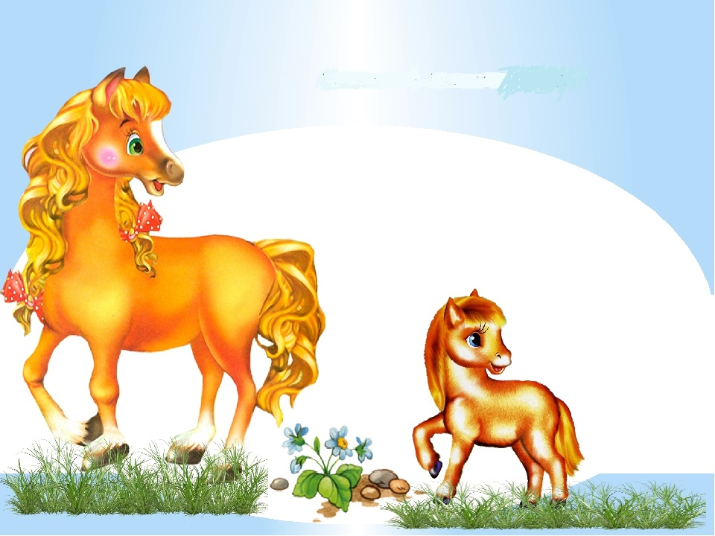
Дидактический материал

